Inleiding
In de procedurevergadering van 12 september 2017 heeft de vaste commissie voor Economische Zaken besloten om ons, Joba van den Berg en Arne Weverling, aan te wijzen als rapporteurs bij de begroting van Economische Zaken (EZ) over 2018.

Wij hebben de kwaliteit van de informatie in de begroting onderzocht en hebben ons specifiek gericht op de volgende hoofdvraag:

Hoe is de minister van Economische Zaken in de begroting 2018 omgegaan met de motie Weverling c.s. (Kamerstuk 34 725-XIII, nr. 10), waarin de regering wordt verzocht de informatievoorziening in begrotingen en jaarverslagen te verbeteren.

Tevens zijn we nagegaan hoe de minister de verzoeken van de rapporteur bij het jaarverslag over 2016 heeft verwerkt. Bovendien hebben we ons gericht op de transparantie van de financiële informatie in de begroting 2018. Via deze notitie rapporteren wij de commissie over onze bevindingen.

Hoofdconclusie
De minister heeft nog geen begin gemaakt met het verbeteren van de informatievoorziening in de begroting van Economische Zaken.

Voorstel aan de commissie
Wij stellen voor een brief te sturen aan de minister van Economische Zaken, waarin de volgende punten worden gemaakt en waarin tevens gevraagd wordt de verbeteringen uiterlijk in het jaarverslag over 2017 en in de begroting over 2019 door te voeren. Ook stellen wij voor onze analyse als bijlage aan de brief toe te voegen.

- Welke aanpak heeft u voor ogen om de gevraagde verbeterpunten uit de motie Weverling c.s. (Kamerstuk 34 725-XIII, nr. 10) door te voeren? Op welke wijze bent u voornemens de Tweede Kamer hierbij te betrekken, zoals expliciet gevraagd is in de motie?
- Kunt u de Kamer op korte termijn informeren over de doelen, prestatie-indicatoren en kengetallen die u voornemens bent op te nemen in de begroting 2019, conform de brief uit 2015 (Kamerstuk 34000-XIII, nr. 152)? Kunt u de doelen, indicatoren en kengetallen voortaan presenteren zoals gedaan wordt in de begroting van OCW (Kamerstuk 34775-VIII, nr. 2, p. 13-18)? Wilt u daarbij ook financiële informatie opnemen, zodat de Kamer zicht heeft op de hoeveelheid geld die met de doelen, indicatoren en kengetallen gemoeid is?
- Kunt u de financiële informatie transparanter maken, bijvoorbeeld door de tabel met de belangrijkste mutaties beleidsmatiger toe te lichten, door in de verdiepingsbijlage ook daadwerkelijk verdieping aan te brengen, en door de verschillende financiële overzichten in de begroting beter op elkaar af te stemmen?
- Hoe gaat u – gezien de conclusies in het rapport van de Algemene Rekenkamer ‘Niet-belastingontvangsten. Raming, beheersing en prikkels van ontvangsten van ministeries’ – voortaan ramingsfouten voorkomen? Welke consequenties heeft het rapport concreet voor de ramingen over 2018?
- Kunt u onderbouwen waarom de planning van de beleidsdoorlichtingen sterk gecentreerd is rondom de jaren 2019-2021, terwijl in de jaren 2016-2018 slechts één beleidsdoorlichting is/wordt uitgevoerd? Wat is de reden van deze ongelijkmatige planning?

Analyse rapporteurs Van den Berg (CDA) en Weverling (VVD)
- Motie Weverling c.s.
Tijdens het wetgevingsoverleg over het jaarverslag 2016 van Economische Zaken d.d. 28 juni 2017 heeft de rapporteur (Weverling) namens de commissie een motie ingediend, waarin de regering wordt verzocht om – voor zover de begrotingsregels dat toelaten – de informatievoorziening in de begrotingen en jaarverslagen van het ministerie van Economische Zaken aan te vullen met de volgende zaken:

- een verbeterd overzicht van beschikbare informatie, alsmede meer informatie over de voortgang van beleid en specifiek beleidswijzigingen;
- het inzichtelijker maken van de relatie tussen doelstellingen, prestaties en middelen met betrekking tot het beleid;
- het inzichtelijker maken van de effecten van gevoerd beleid, alsmede hoe deze effecten gemeten worden.

De motie Weverling c.s. (Kamerstuk 34 725-XIII, nr. 10) is met algemene stemmen aangenomen. Hieronder analyseren wij in hoeverre de minister de informatie in de begroting 2018 heeft verbeterd.
- Beeld op hoofdlijnen
Wij zijn teleurgesteld dat de minister nog geen begin heeft gemaakt met het verbeteren van de informatievoorziening. Een vergelijking tussen de begroting over 2017 en de begroting over 2018 laat immers zien dat deze alleen is geactualiseerd, maar qua informatievoorziening identiek is.

Het heeft volgens ons daarom weinig meerwaarde om de kwaliteit van de informatie in de begroting nu geheel opnieuw te toetsen. De verzoeken in de motie en de vragen die de rapporteur heeft gesteld tijdens het wetgevingsoverleg over het jaarverslag blijven immers gewoon staan.

Wij adviseren de commissie aan de minister een brief te vragen waarin wordt aangegeven hoe de gevraagde verbeterpunten zullen worden doorgevoerden op welke wijze de Kamer hierbij betrokken wordt, zoals expliciet in de motie is gevraagd.

Wij vertrouwen erop dat de minister de verbeteringen volledig zal hebben doorgevoerd in het jaarverslag over 2017 (mei 2018) en in de begroting 2019 (september 2018).
In deze analyse:
- geven wij de bevindingen van de rapporteur bij het jaarverslag over 2016 kort weer;
- vullen wij deze aan voor de onderdelen waarbij de begroting qua informatie afwijkt van het jaarverslag (zoals het onderdeel financiële transparantie);
- en doen wij enkele aanvullende voorstellen om de informatie te verbeteren.

- Doelen en prestaties
Terugblik wetgevingsoverleg jaarverslag
In het wetgevingsoverleg over het jaarverslag heeft de rapporteur aandacht gevraagd voor het SMART formuleren van doelen. De rapporteur heeft het belang geschetst:

- dat de doelen de verantwoordelijkheden van de minister goed moeten afdekken;
- dat de indicatoren voldoende inzicht moeten geven in de voortgang van het beleid;
- en dat er een goede koppeling moet zijn tussen de doelen en de voorgenomen prestaties, en tussen de prestaties en de geraamde kosten.

Tevens heeft de rapporteur aan de orde gesteld dat er, onder meer op websites, veel informatie beschikbaar is over doelen en prestaties, maar dat deze niet wordt opgenomen in begrotingen en jaarverslagen. De rapporteur heeft de minister gevraagd in begrotingen en jaarverslagen meer informatie op te nemen over het beleid en de resultaten van beleid, zodat de Kamer via deze stukken meer sturingsinformatie ontvangt.
De rapporteur heeft verder gevraagd om – net als in de begroting van Onderwijs, Cultuur en Wetenschap – een overzichtstabel op te nemen van de doelstellingen per beleidsterrein en de daarbij bijbehorende indicatoren. Met een dergelijke tabel (zie bijlage) krijgt de Kamer een beter overzicht van de voortgang bij de beleidsterreinen.

Voorstel rapporteurs begroting 2018
Een regeerakkoord biedt bij uitstek de gelegenheid om de doelen van het kabinet helder te formuleren en daarbij opnieuw na te denken over bijpassende indicatoren en kengetallen. De minister heeft eerder (in 2015) een brief naar de Kamer gestuurd, waarin hij de toenmalige indicatoren en kengetallen heeft heroverwogen en daarbij een voorstel aan de Kamer deed om de indicatoren te veranderen. Wij stellen voor dat de minister op korte termijn opnieuw aan de Kamer voorstelt welke doelen, indicatoren en kengetallen in de begroting van volgend jaar (de begroting 2019) worden opgenomen, zodat de Kamer zich nog tijdig kan uitspreken over de keuze en de kwaliteit ervan. Tevens stellen wij voor dat de minister in de indicatorentabel ook financiële informatie opneemt, zodat de Kamer zicht heeft op de hoeveelheid geld die met de weergegeven doelen, indicatoren en kengetallen gemoeid is.
- Kosten
Terugblik wetgevingsoverleg jaarverslag
De rapporteur heeft in het wetgevingsoverleg over het jaarverslag 2016 aangegeven dat de financiële informatie summier en technisch is. De rapporteur heeft gevraagd de financiële informatie beter te koppelen aan het beleid van de minister en meer achtergrondinformatie bij de mutaties te geven.

Nadere analyse en voorstel rapporteurs begroting 2018
Omdat begrotingen meer financiële informatie bevatten dan jaarverslagen, hebben wij de financiële informatie in de begroting 2018 extra onder de loep genomen. Wij hebben bekeken of de financiële informatie transparant is.

Tabel met ‘belangrijkste beleidsmatige mutaties’ geeft nauwelijks overzicht
De begroting over 2018 bevat – conform de voorschriften – een tabel met de belangrijkste mutaties sinds de vorige begroting. Deze tabel (p. 16 van de begroting) en de toelichtingen daarbij zouden de Kamer kort, maar duidelijk inzicht moeten geven in de financiële veranderingensinds de vorige budgettaire nota.

De toelichtingen in de begroting 2018 geven de Kamer echter verreweg dit overzicht.
Hieronder illustreren we dit aan de hand van twee voorbeelden.

Voorbeelden
In de tabel met ‘belangrijkste mutaties’ (p. 16) staan onder meer de volgende reeksen:

 | 2017 | 2018 | 2019 | 2020 | 2021
Nanonext.nl en Commit | 8.000
Kasschuif apparaat | 27.965 | 8.600 | -12.957 | -12.074 | -11.534
(Bedragen x € 1000)

Nanonext.nl en Commit
Bij de uitvoering van oude FES-projecten Nanonext.nl en Commit staat toegelicht dat “vanwege een gewijzigd kasritme in de afgelopen jaren er in 2017 extra middelen nodig zijn”. Deze toelichting geeft geen enkel zicht op wat er beleidsmatig bij de projecten gebeurt. Wat zijn dit voor projecten? Waarom zijn er in 2017 extra middelen nodig? En hoe verhoudt dit zich tot eerdere informatie dat de financiering aan dit project in 2016 zou aflopen? Met de informatie “er is sprake van een gewijzigd kasritme” is voor de Kamer niet goed te beoordelen of ze met de mutatie kan instemmen.
Kasschuif apparaat
Hetzelfde geldt voor de toelichting op de kasschuif ‘apparaat’. Toegelicht is dat “de kasschuif voornamelijk wordt ingezet voor ICT-uitgaven, waaronder de overgang van de Cloudwerkplek voor de dienstonderdelen van EZ”. Ook deze informatie is weinig informatief, te meer omdat onduidelijk is waarom middelen uit de jaren 2019 t/m 2021 kunnen worden besteed in 2017.

Wij stellen de commissie voor aan de minister te vragen de tabel met de ‘belangrijkste beleidsmatige mutaties’ in de toekomst ook daadwerkelijk beleidsmatig toe te lichten. Daarbij zou duidelijk aangeven moeten worden wat de oorzaak is van de financiële mutaties, hoe de mutatie zich verhoudt tot de gestelde doelen en het beoogde tijdpad. Ook zou de minister duidelijk moeten maken of er vanuit de schatkist extra middelen zijn toegevoegd aan de begroting van Economische Zaken, of dat het herschikkingen betreft binnen de begroting van Economische Zaken zelf. Verder verwachten wij dat de minister de in de Miljoenennota weergegeven mutaties en toelichtingen voor 2017 opnieuw in de Najaarsnota opneemt, omdat de Kamer deze mutaties pas dán accordeert (en er dus een totaaloverzicht nodig is).

Verdiepingsbijlage geeft nauwelijks verdieping
De verdiepingsbijlage, waarin financiële mutaties nader worden toegelicht (p. 182-195), geeft niet de gewenste verdieping. Enerzijds biedt deze bijlage veelal geen aanvullende informatie t.o.v. de tabel met de belangrijkste mutaties. Soms zijn de toelichtingen in deze bijlage korter en geven ze zelfs minder informatie. Zie het volgende voorbeeld.

Voorbeeld
In de tabel met de belangrijkste mutaties staat (op p. 16) de volgende mutatie:

Compensatie General Budget / Kourou 2016: -13,4 mln euro in 2017.

Hierbij is – op zich redelijk helder – toegelicht: “Bij de tweede suppletoire begroting 2016 is het ruimtevaartbudget verhoogd met € 13,4 mln ten behoeve van de verplichte ESA-bijdragen in het kader General Budget en Kourou voor 2017. Deze middelen worden in mindering gebracht van het ruimtevaartbudget in 2017.”

In de verdiepingsbijlage staat alleen: “De mutatie betreft het compenseren van de versnelling General Budget en Kourou in 2016.” Hier is geen sprake van verdieping.

Anderzijds komen financiële reeksen op verschillende plekken in de begroting niet met elkaar overeen. Daardoor is onduidelijk wat er precies gemuteerd wordt. Zie het volgende voorbeeld.

Voorbeeld
In de tabel met de belangrijkste mutaties staat (op p. 16) de volgende mutatie met betrekking tot de frequentieveiling:

 | 2017 | 2018 | 2019 | 2020 | 2021
Frequentieveiling | -3.900 | 2.000 | 1.900
(Bedragen x € 1000)

In de zogenoemde verdiepingsbijlage (op p. 182) staat eveneens een mutatie die betrekking heeft de uitvoeringskosten van de veiling:

 | 2017 | 2018 | 2019 | 2020 | 2021
Frequentie-  verdelingen | 700 | 2.000 | 1.900
(Bedragen x € 1000)

Onduidelijk is waarom beide reeksen qua bedragen van elkaar verschillen, terwijl de toelichtingen niet veel meer zeggen dan dat er frequentiebanden worden geveild.

Wij stellen voor om aan de minister te verzoeken dat de ‘tabel met belangrijkste mutaties’ beter aangesloten wordt op de tabellen in de verdiepingsbijlage en dat de toelichtingen in de verdiepingsbijlage sterk worden verbeterd, zodat deze ook daadwerkelijk een verdieping geven.

Structureel meer ontvangsten gerealiseerd dan geraamd
In de begroting van Economische Zaken worden – net als op andere begrotingen - ook niet-belastingontvangsten geraamd. Niet-belastingontvangsten zijn de ontvangsten van het Rijk die niet tot de belastingen en premies-opbrengsten horen. Bij het ministerie van Economische Zaken gaat het bijvoorbeeld om de gasbaten, premie-inkomsten in het kader van verstrekte garanties, of om de verkoop van gronden.

De Algemene Rekenkamer heeft in een recent rapport ‘Niet-belastingontvangsten. Raming, beheersing en prikkels van ontvangsten van ministeries’ geconstateerd dat de ontvangsten structureel hoger blijken uit te komen dan aanvankelijk was geraamd. Bij het ministerie van Economische Zaken gaat het om gemiddeld € 57,7 miljoen over de periode 2013-2016. Het gaat (bij deze € 57,7 mln) om ontvangsten die de minister op de eigen begroting mag inzetten, bijvoorbeeld om tegenvallers op te vangen. Omdat een groot deel van deze ontvangsten pas laat in het jaar zichtbaar wordt, zijn de mogelijkheden voor de Kamer om deze bedragen te amenderen doorgaans beperkt.

Zie de onderstaande tabel van de Algemene Rekenkamer. De groene vakjes geven realisaties aan die hoger zijn dan uitgekomen dan geraamd; bij de oranje vakjes zijn de realisaties lager uitgevallen.
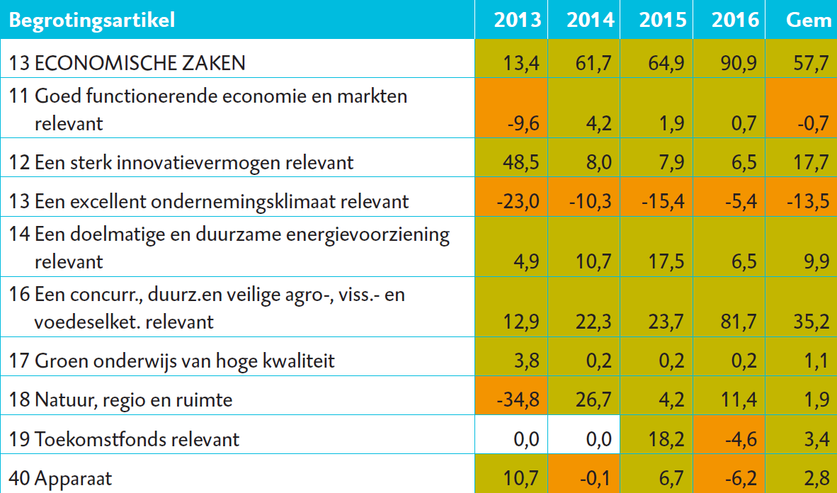

Bron: Algemene Rekenkamer (2017). Niet-belastingontvangsten. Raming, beheersing en prikkels van ontvangsten van ministeries, p. 37.

De Algemene Rekenkamer beveelt de Tweede Kamer aan bij de behandeling van de begroting alert te zijn op de ramingen van de niet-belastingontvangsten. Wij stellen de commissie daarom voor aan de minister te vragen hoe de ramingsfouten voortaan voorkomen kunnen worden, en aan te geven wat de bevindingen van de Algemene Rekenkamer betekenen voor de raming van de verschillende niet-belastingontvangsten in de begroting 2018. Tevens vragen we de minister inzichtelijk te maken hoe de ramingsfouten zich verhouden tot de totale niet-belastingontvangsten op het beleidsartikel, met andere woorden, om welke percentages van het begrotingstotaal het precies gaat.
- Doelmatigheid en doeltreffendheid
Terugblik wetgevingsoverleg jaarverslag
De Algemene Rekenkamer schreef eind 2016 dat het belangrijk is om meer inzicht te hebben in de maatschappelijke effecten van het kabinetsbeleid. Bij het wetgevingsoverleg over het jaarverslag heeft de rapporteur hiervoor aandacht gevraagd. Zoals reeds aangegeven heeft de minister in de begroting nog geen stappen gezet om de beoogde effecten beter in beeld te brengen.

Nadere analyse en voorstel rapporteurs begroting 2018
Volgens de Regeling Periodiek Evaluatieonderzoek (RPE) moet ieder beleidsartikel op de begroting iedere vijf tot zeven jaar worden geëvalueerd door middel van een beleidsdoorlichting. Beleidsdoorlichtingen zijn belangrijke instrumenten voor de Kamer om de effectiviteit en de doelmatigheid van een geheel beleidsartikel te kunnen controleren. In iedere begroting staat een planning van beleidsdoorlichtingen.

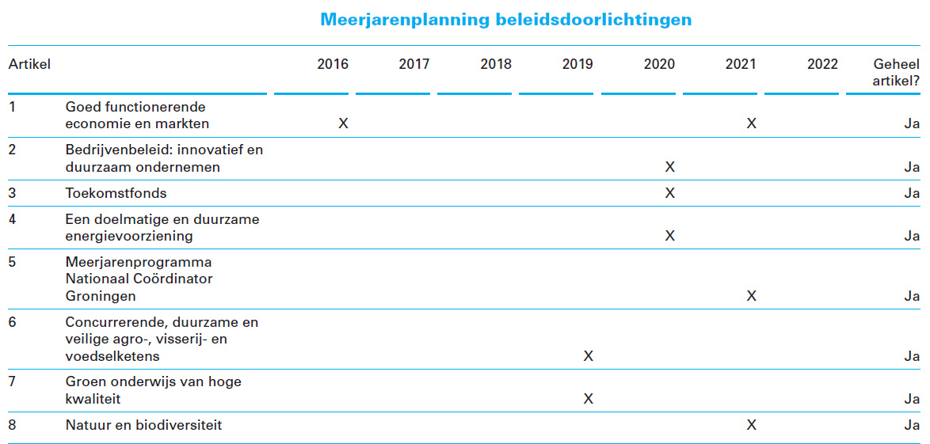

Het valt ons op dat de beleidsdoorlichtingen van het ministerie van EZ erg gecentreerd zijn rondom een aantal jaren. In de periode 2016-2018 is er voor de hele begroting bijvoorbeeld slechts één beleidsdoorlichting gepland, terwijl in de periode 2019-2021 alle artikelen worden geëvalueerd. Wij stellen de commissie voor aan de minister te vragen wat de reden is achter deze ongelijkmatige planning.

Bijlage. Indicatoren begroting OCW (voorbeeld, alleen 1e pagina)

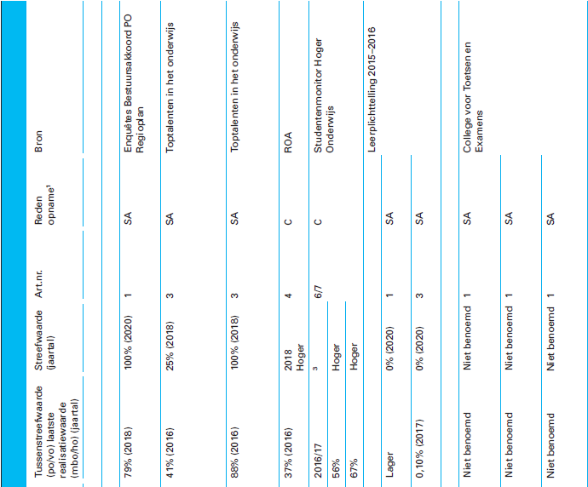
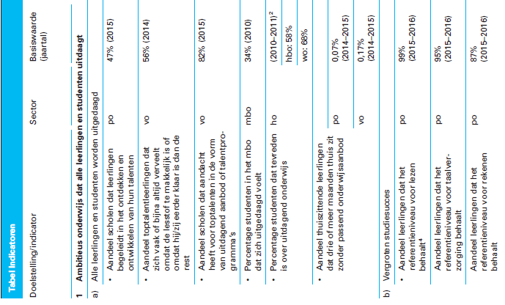
Bron: begroting van OCW over 2018, Kamerstuk 34 775-VIII, nr. 2, p. 13.

Zie besluitenlijst procedurevergadering d.d. 12 september 2017, agendapunt 69 (2017D25348).
Zie het stemmingsoverzicht.
Zie het verslag van het wetgevingsoverleg in Kamerstuk 34 725-XIII, nr. 20.
SMART: specifiek, meetbaar, acceptabel, realistisch en tijdgebonden.
Kamerstuk 34 725-XIII, nr. 20, p. 5.
Kamerstuk 34 725-XIII, nr. 20, p. 4-5.
Kamerstuk 34 725-XIII, nr. 20, p. 4.
Bij indicatoren is er een directe link tussen het beleid van de minister en de te behalen resultaten. Kengetallen geven een beeld van het beleidsterrein, zonder dat er een directe link is tussen het beleid van de minister en de te behalen resultaten.
Kamerstuk 34000-XIII, nr. 152.
Kamerstuk 34 725-XIII, nr. 20, p. 5.
Kamerstuk 33009, nr. 36, p. 2.
Zie de begrotingsstaat van de begroting 2018 van EZ (Kamerstuk II 2017/18, 34 775-XIII, nr. 1, p. 3).
Parlis: 2017D25406.
Algemene Rekenkamer (2017). Niet-belastingontvangsten. Raming, beheersing en prikkels van ontvangsten van ministeries, p. 4-5.
Kamerstuk 34298, nr. 16, p. 1
Kamerstuk 34725-XIII, nr. 20, p. 5.

